Pelatihan Dasar Komputer Dan Kreativitas PPT Berbasis Canva Untuk Meningkatkan Kualitas Organisasi Kepemimpinan

Exfalazwar¹*, Ahmad Zaidan², Lusi Astanasari³, Putri Natha Sari⁴, Hermalia Lirianisti⁵ dan Nurmala Dewi⁶
^{1,2,3,4,5,6} Universitas Baturaja
*E-mail: exfalazwar19@mail.com
ABSTRAK
Perkembangan teknologi digital menuntut organisasi kepemimpinan untuk memiliki sumber daya manusia yang tidak hanya mampu memimpin, tetapi juga memiliki keterampilan dalam penguasaan teknologi informasi. Salah satu keterampilan yang penting adalah penguasaan dasar komputer serta kemampuan menyajikan ide dan program kerja melalui media presentasi yang menarik. Kegiatan pengabdian kepada masyarakat ini bertujuan untuk meningkatkan kemampuan dasar komputer dan kreativitas pembuatan PowerPoint (PPT) berbasis Canva guna mendukung peningkatan kualitas organisasi kepemimpinan. Metode pelaksanaan kegiatan dilakukan dengan pendekatan partisipatif melalui tahapan sosialisasi, pelatihan dasar komputer, pelatihan pembuatan PPT kreatif menggunakan Canva, serta pendampingan dan evaluasi. Pelatihan dilaksanakan melalui ceramah, demonstrasi, dan praktik langsung agar peserta dapat memahami materi secara mudah dan aplikatif. Hasil kegiatan menunjukkan adanya peningkatan pengetahuan dan keterampilan peserta dalam mengoperasikan komputer serta menghasilkan media presentasi yang lebih menarik, rapi, dan mudah dipahami. Selain itu, peserta juga menunjukkan peningkatan kepercayaan diri dalam menyampaikan ide dan materi organisasi. Pelatihan ini memberikan dampak positif terhadap peningkatan komunikasi, profesionalisme, dan kualitas kinerja organisasi kepemimpinan. Dengan demikian, pelatihan dasar komputer dan kreativitas PPT berbasis Canva dapat menjadi solusi yang efektif dalam meningkatkan kapasitas digital organisasi kepemimpinan.
Kata kunci: Dasar Komputer, Canva, PPT Kreatif, Organisasi Kepemimpinan, Literasi Digital.
ABSTRACT
The development of digital technology requires leadership organizations to have human resources who are not only capable of leading but also skilled in using information technology. One important skill is basic computer proficiency and the ability to present ideas and work programs through attractive presentation media. This community service activity aims to improve basic computer skills and creativity in developing PowerPoint (PPT) presentations using Canva to support the improvement of leadership organization quality. The activity was carried out using a participatory approach through socialization, basic computer training, creative PPT training using Canva, as well as mentoring and evaluation. The training was conducted through lectures, demonstrations, and hands-on practice to ensure that participants could easily understand and apply the materials. The results show an improvement in participants’ knowledge and skills in operating computers and producing more attractive, well-organized, and easy-to-understand presentation media. In addition, participants showed increased confidence in delivering organizational ideas and materials. This activity had a positive impact on improving communication, professionalism, and the overall performance of leadership organizations. Therefore, basic computer training and Canva-based PPT creativity can be an effective solution for strengthening the digital capacity of leadership organizations
Keywords: Basic Computer Skills, Canva, Creative PPT, Leadership Organization, Digital Literacy

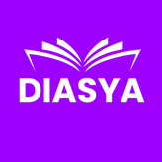
Informasi Artikel

……...…...…………………………………………………. This is an open access article under the CC BY 4.0 license
……………...……………………………………………………………………………. Published by Citra Air Nusantara

PENDAHULUAN

Perkembangan teknologi digital telah membawa perubahan signifikan dalam berbagai aspek kehidupan, termasuk dalam pengelolaan dan pengembangan organisasi kepemimpinan. Organisasi kepemimpinan dituntut untuk memiliki sumber daya manusia yang tidak hanya unggul dalam kemampuan memimpin, tetapi juga kompeten dalam penguasaan teknologi informasi, khususnya dasar komputer dan media presentasi digital. Kemampuan tersebut menjadi faktor penting dalam mendukung efektivitas komunikasi, pengambilan keputusan, serta profesionalisme organisasi di era digital (Zahri & Rahmawati, 2024).

Namun, pada kenyataannya masih banyak anggota organisasi kepemimpinan yang memiliki keterbatasan dalam penguasaan dasar komputer dan penyajian ide melalui media presentasi yang menarik dan komunikatif. Presentasi yang kurang sistematis dan monoton sering kali menghambat penyampaian gagasan, program kerja, maupun laporan organisasi. Kondisi ini menunjukkan perlunya upaya peningkatan kompetensi digital, khususnya dalam penguasaan perangkat komputer dan keterampilan membuat presentasi kreatif yang efektif (Alindra et al., 2024).

Salah satu platform digital yang saat ini banyak dimanfaatkan untuk mendukung pembuatan media presentasi adalah Canva. Canva merupakan aplikasi desain berbasis daring yang menyediakan berbagai template, fitur visual, dan kemudahan penggunaan sehingga dapat membantu pengguna menghasilkan presentasi PowerPoint (PPT) yang lebih menarik, informatif, dan profesional. Berbagai penelitian dan kegiatan pengabdian menunjukkan bahwa penggunaan Canva mampu meningkatkan kreativitas, literasi digital, serta kualitas media presentasi peserta pelatihan (Alhafizh et al., 2024; Kamukti et al., 2025).

Pelatihan dasar komputer yang dikombinasikan dengan pemanfaatan Canva dalam pembuatan PPT kreatif terbukti efektif dalam meningkatkan keterampilan digital peserta. Pelatihan berbasis praktik langsung memungkinkan peserta memahami fungsi dasar komputer, mengoperasikan perangkat lunak, serta mengembangkan kemampuan desain presentasi secara mandiri. Pendekatan pelatihan seperti ini dinilai mampu meningkatkan kepercayaan diri, partisipasi aktif, dan kemampuan komunikasi peserta dalam berbagai kegiatan organisasi (Purniasih et al., 2025; Situmorang et al., 2025).

Selain meningkatkan keterampilan teknis, pemanfaatan Canva dalam pembuatan PPT juga berkontribusi terhadap peningkatan kualitas organisasi kepemimpinan. Media presentasi yang kreatif dan terstruktur dapat mendukung penyampaian visi, misi, serta program kerja organisasi secara lebih efektif. Hal ini sejalan dengan temuan Marlina dan Ain (2025) yang menyatakan bahwa penggunaan media presentasi interaktif berbasis Canva mampu meningkatkan keaktifan, pemahaman, dan efektivitas komunikasi dalam kegiatan organisasi maupun pembelajaran.

Lebih lanjut, penguatan kompetensi dasar komputer dan kreativitas media presentasi menjadi bagian dari upaya peningkatan literasi digital yang berkelanjutan. Literasi digital yang baik akan mendukung organisasi kepemimpinan dalam beradaptasi dengan perkembangan teknologi, meningkatkan profesionalisme, serta memperkuat daya saing organisasi di lingkungan yang semakin dinamis (Permatasari et al., 2025; Zulhandayani et al., 2025).

Berdasarkan uraian tersebut, kegiatan pengabdian kepada masyarakat ini dilaksanakan dengan tujuan untuk meningkatkan kompetensi dasar komputer dan kreativitas pembuatan PPT berbasis Canva guna mendukung peningkatan kualitas organisasi kepemimpinan. Melalui pelatihan yang terstruktur dan berbasis praktik, diharapkan anggota organisasi kepemimpinan mampu menguasai keterampilan digital secara optimal serta menerapkannya dalam kegiatan organisasi secara efektif dan berkelanjutan.

METODE PELAKSANAAN

Lokasi dan Waktu Kegiatan
Kegiatan pengabdian kepada masyarakat ini dilaksanakan pada organisasi kepemimpinan yang berada di lingkungan pendidikan/kemasyarakatan (disesuaikan dengan lokasi pelaksanaan kegiatan). Pelaksanaan kegiatan berlangsung selama satu periode kegiatan pelatihan, yang meliputi tahap persiapan, pelaksanaan pelatihan, dan evaluasi. Pemilihan lokasi didasarkan pada kebutuhan organisasi akan peningkatan kompetensi dasar komputer dan keterampilan pembuatan media presentasi digital yang kreatif.

Sasaran Kegiatan
Sasaran kegiatan pengabdian ini adalah anggota organisasi kepemimpinan yang terlibat aktif dalam kegiatan organisasi. Peserta terdiri dari pengurus dan anggota organisasi yang memiliki latar belakang kemampuan komputer yang beragam. Sasaran dipilih karena peran strategis anggota organisasi kepemimpinan dalam perencanaan, pelaksanaan, dan penyampaian program kerja organisasi, sehingga peningkatan kompetensi digital diharapkan dapat berdampak langsung pada peningkatan kualitas organisasi secara keseluruhan.

Pendekatan dan Metode Kegiatan
Pendekatan yang digunakan dalam kegiatan pengabdian ini adalah pendekatan partisipatif dan edukatif. Pendekatan partisipatif bertujuan untuk melibatkan peserta secara aktif dalam setiap tahapan kegiatan, sedangkan pendekatan edukatif dilakukan melalui pemberian materi, diskusi, dan praktik langsung. Pendekatan ini dinilai efektif dalam meningkatkan pemahaman dan keterampilan peserta dalam penguasaan dasar komputer dan pembuatan PPT kreatif berbasis Canva
(Purniasih et al., 2025; Situmorang et al., 2025).
Metode kegiatan meliputi ceramah, demonstrasi, praktik langsung, dan pendampingan. Metode ceramah digunakan untuk menyampaikan materi dasar komputer dan pengenalan Canva, sedangkan demonstrasi dan praktik langsung digunakan untuk melatih peserta dalam membuat PPT kreatif. Pendampingan dilakukan untuk membantu peserta mengatasi kendala teknis dan meningkatkan kualitas hasil presentasi.

Tahapan Pelaksanaan Kegiatan
1. Tahap Persiapan
Tahap persiapan meliputi koordinasi dengan pihak organisasi kepemimpinan, identifikasi kebutuhan peserta, serta penyusunan materi pelatihan. Pada tahap ini dilakukan analisis awal mengenai tingkat penguasaan dasar komputer peserta dan kebutuhan organisasi terhadap media presentasi digital. Selain itu, tim pelaksana menyiapkan perangkat pelatihan, modul materi, serta contoh PPT berbasis Canva yang akan digunakan sebagai bahan praktik.

2. Tahap Sosialisasi
Tahap sosialisasi bertujuan untuk memberikan pemahaman awal kepada peserta mengenai tujuan, manfaat, dan alur pelaksanaan kegiatan pelatihan. Sosialisasi dilakukan melalui pertemuan awal yang disertai diskusi interaktif, sehingga peserta memahami pentingnya penguasaan dasar komputer dan kreativitas PPT dalam mendukung kegiatan organisasi kepemimpinan (Zulhandayani et al., 2025).

3. Tahap Pelatihan Dasar Komputer
Tahap pelatihan dasar komputer difokuskan pada pengenalan perangkat komputer, sistem operasi, pengelolaan file, serta penggunaan aplikasi dasar yang mendukung kegiatan organisasi. Materi disampaikan secara bertahap dan disesuaikan dengan tingkat kemampuan peserta. Melalui pelatihan ini, peserta diharapkan mampu mengoperasikan komputer secara mandiri dan siap mengikuti pelatihan pembuatan PPT berbasis Canva.

4. Tahap Pelatihan Kreativitas PPT Berbasis Canva
Pada tahap ini, peserta diberikan materi dan praktik langsung mengenai penggunaan Canva sebagai media pembuatan PPT kreatif. Materi meliputi pengenalan antarmuka Canva, pemilihan template, pengaturan teks dan visual, penggunaan elemen desain, serta penyusunan slide presentasi yang sistematis dan komunikatif. Praktik langsung dilakukan secara berkelompok maupun individu dengan pendampingan tim pelaksana. Pelatihan ini bertujuan untuk meningkatkan kreativitas dan kemampuan peserta dalam menghasilkan media presentasi yang menarik dan profesional (Alhafizh et al., 2024; Kamukti et al., 2025).

5. Tahap Pendampingan dan Evaluasi
Tahap pendampingan dilakukan setelah pelatihan untuk memastikan peserta mampu menerapkan keterampilan yang telah diperoleh dalam kegiatan organisasi. Pendampingan meliputi pemberian umpan balik terhadap hasil PPT peserta serta bimbingan dalam penyempurnaan desain dan isi presentasi. Evaluasi kegiatan dilakukan melalui observasi, diskusi, dan penilaian hasil PPT peserta untuk mengetahui tingkat peningkatan kompetensi dasar komputer dan kreativitas presentasi. Evaluasi ini juga menjadi dasar dalam mengukur keberhasilan kegiatan dan dampaknya terhadap peningkatan kualitas organisasi kepemimpinan.

HASIL DAN PEMBAHASAN
Kegiatan pelatihan dasar komputer dan kreativitas PPT berbasis Canva yang dilaksanakan pada organisasi kepemimpinan memberikan berbagai hasil positif dalam peningkatan kompetensi digital peserta. Hasil kegiatan disajikan berdasarkan tahapan pelaksanaan pelatihan, meliputi tahap sosialisasi, pelatihan dasar komputer, pelatihan kreativitas PPT berbasis Canva, serta pendampingan dan evaluasi.

Hasil Tahap Sosialisasi
Tahap sosialisasi berjalan dengan baik dan mendapatkan respons positif dari peserta. Peserta menunjukkan antusiasme tinggi dalam mengikuti kegiatan, yang terlihat dari keaktifan dalam diskusi serta banyaknya pertanyaan yang diajukan terkait manfaat penguasaan dasar komputer dan penggunaan Canva dalam kegiatan organisasi. Sosialisasi ini memberikan pemahaman awal mengenai pentingnya literasi digital dan media presentasi kreatif dalam mendukung efektivitas komunikasi organisasi kepemimpinan.
Hasil ini sejalan dengan temuan Zulhandayani et al. (2025) yang menyatakan bahwa pemahaman awal dan motivasi peserta menjadi faktor penting dalam keberhasilan pelatihan berbasis teknologi digital.
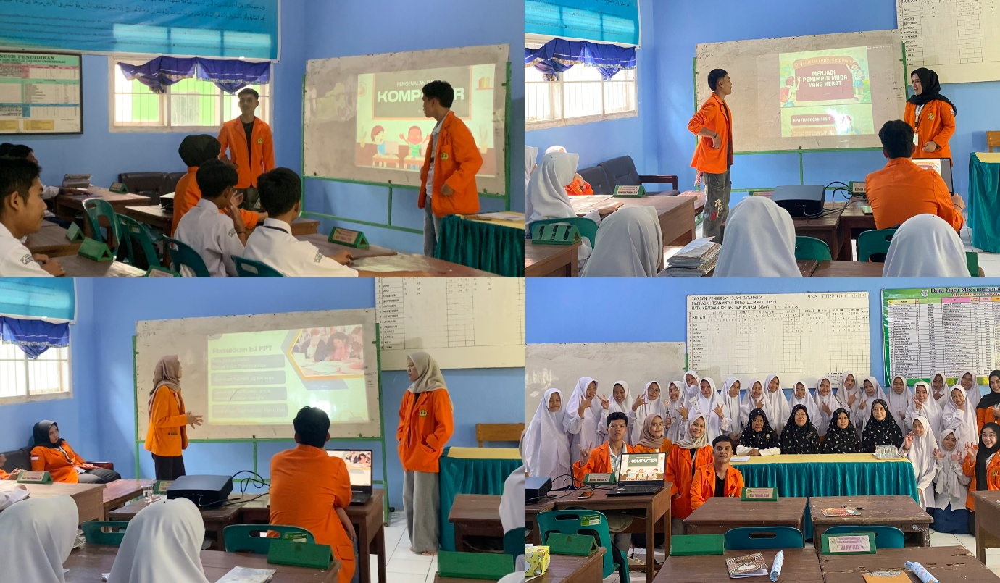
Gambar 1. Kegiatan sosialisasi pelatihan dasar komputer dan kreativitas PPT berbasis Canva untuk Organisasi kepemimpinan yang unggul.

Hasil Pelatihan Dasar Komputer
Pada tahap pelatihan dasar komputer, peserta memperoleh peningkatan pemahaman mengenai pengoperasian perangkat komputer, pengelolaan file, serta penggunaan aplikasi dasar yang mendukung kegiatan organisasi. Peserta yang sebelumnya memiliki keterbatasan dalam menggunakan komputer menunjukkan peningkatan kepercayaan diri dan kemampuan dalam mengoperasikan perangkat secara mandiri.
Hasil observasi menunjukkan bahwa peserta mampu mengikuti materi dengan baik dan mempraktikkan langsung materi yang diberikan. Pelatihan berbasis praktik langsung terbukti efektif dalam meningkatkan keterampilan dasar komputer peserta, sebagaimana dilaporkan dalam penelitian Purniasih et al. (2025) dan Situmorang et al. (2025) yang menekankan pentingnya pendekatan praktik dalam pelatihan keterampilan digital.

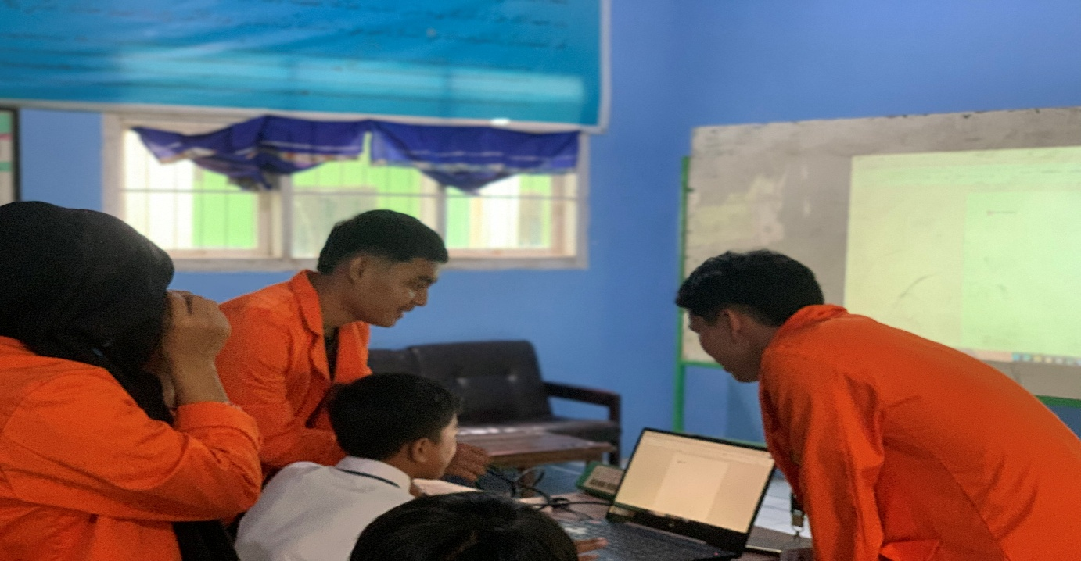
Gambar 2. Pelaksanaan pelatihan dasar komputer kepada siswa.

Hasil Pelatihan Kreativitas PPT Berbasis Canva
Pelatihan kreativitas PPT berbasis Canva menghasilkan peningkatan signifikan dalam kemampuan peserta menyusun media presentasi yang lebih menarik, sistematis, dan komunikatif. Peserta mampu memanfaatkan berbagai fitur Canva, seperti template, elemen visual, pemilihan warna, dan pengaturan tata letak slide. Hasil PPT yang dihasilkan menunjukkan perbedaan yang jelas dibandingkan dengan presentasi yang biasa digunakan sebelumnya, baik dari segi tampilan visual maupun struktur penyampaian informasi.
Peningkatan kreativitas peserta dalam pembuatan PPT sejalan dengan hasil penelitian Alhafizh et al. (2024) dan Kamukti et al. (2025) yang menyatakan bahwa Canva mampu meningkatkan kreativitas dan kualitas media presentasi secara signifikan. Media presentasi yang lebih menarik juga membantu peserta dalam menyampaikan ide, program kerja, dan laporan organisasi dengan lebih efektif.

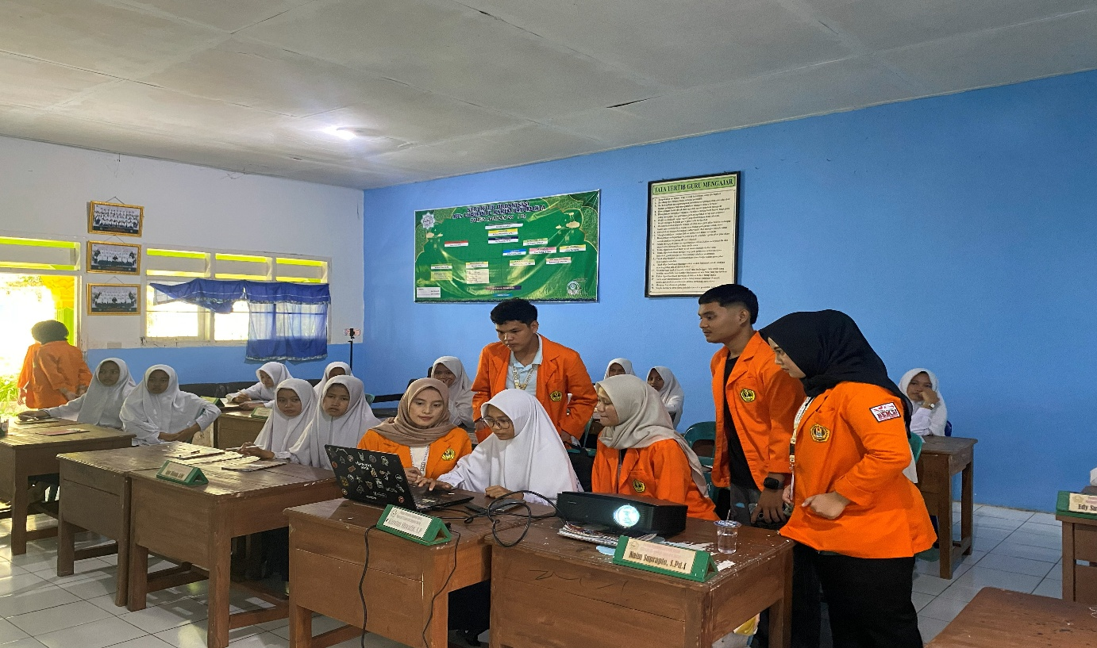
Gambar 3. Praktik pembuatan PPT kreatif menggunakan aplikasi Canva oleh siswa.

Hasil Pendampingan dan Evaluasi
Tahap pendampingan dan evaluasi menunjukkan bahwa peserta mampu menerapkan keterampilan yang diperoleh dalam kegiatan organisasi. Melalui pendampingan, peserta mendapatkan umpan balik terkait desain dan isi PPT yang dibuat, sehingga mampu melakukan perbaikan dan penyempurnaan presentasi. Evaluasi hasil PPT menunjukkan peningkatan kualitas dari aspek visual, keterpaduan isi, serta kejelasan penyampaian pesan.
Selain itu, peserta menunjukkan peningkatan kepercayaan diri dalam melakukan presentasi di hadapan anggota organisasi. Hal ini menunjukkan bahwa pelatihan tidak hanya meningkatkan keterampilan teknis, tetapi juga berdampak pada peningkatan kemampuan komunikasi dan profesionalisme peserta. Temuan ini sejalan dengan Marlina dan Ain (2025) yang menyatakan bahwa penggunaan media presentasi interaktif berbasis Canva dapat meningkatkan efektivitas komunikasi dan keaktifan peserta dalam kegiatan organisasi.
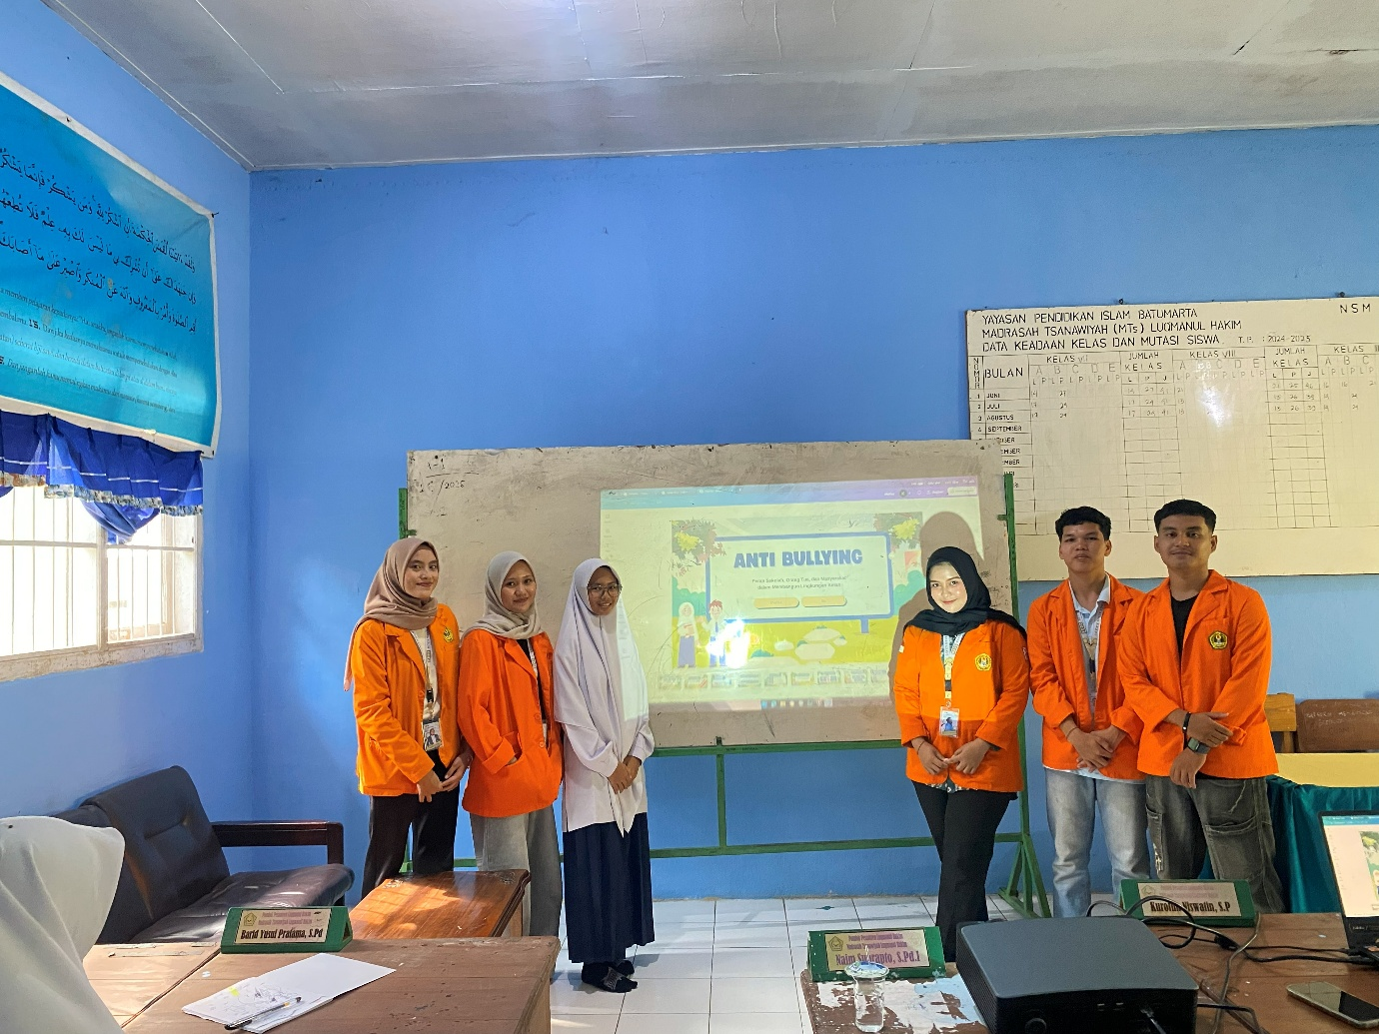

Gambar 4. Hasil PPT siswa setelah mengikuti pelatihan kreativitas berbasis PPT berbasis Canva.

Pembahasan
Secara keseluruhan, hasil kegiatan menunjukkan bahwa pelatihan dasar komputer dan kreativitas PPT berbasis Canva memberikan kontribusi positif terhadap peningkatan kualitas organisasi kepemimpinan. Penguasaan dasar komputer menjadi fondasi penting dalam mendukung literasi digital peserta, sedangkan kreativitas dalam pembuatan PPT berbasis Canva meningkatkan efektivitas penyampaian informasi dan ide organisasi.
Pelatihan yang dilaksanakan dengan pendekatan partisipatif dan berbasis praktik terbukti efektif dalam meningkatkan keterampilan dan keterlibatan peserta. Hasil ini memperkuat temuan sebelumnya yang menyatakan bahwa pelatihan digital yang terstruktur dan aplikatif mampu meningkatkan kompetensi serta kesiapan organisasi dalam menghadapi tantangan era digital (Permatasari et al., 2025; Zahri & Rahmawati, 2024).
Dengan demikian, pelatihan dasar komputer dan kreativitas PPT berbasis Canva dapat menjadi strategi yang efektif dan berkelanjutan dalam mendukung peningkatan kapasitas digital, profesionalisme, serta kualitas kinerja organisasi kepemimpinan.

KESIMPULAN
Kegiatan pelatihan dasar komputer dan kreativitas PPT berbasis Canva yang dilaksanakan pada organisasi kepemimpinan telah berjalan dengan baik dan memberikan dampak positif terhadap peningkatan kompetensi digital peserta. Pelatihan ini mampu meningkatkan pemahaman peserta dalam penguasaan dasar komputer serta keterampilan dalam menyusun media presentasi yang lebih menarik, sistematis, dan komunikatif.
Hasil kegiatan menunjukkan bahwa pemanfaatan Canva sebagai media pembuatan PPT kreatif efektif dalam meningkatkan kreativitas, kepercayaan diri, dan kemampuan komunikasi peserta dalam menyampaikan ide, program kerja, maupun laporan organisasi. Pendekatan pelatihan yang bersifat partisipatif dan berbasis praktik langsung terbukti mampu meningkatkan keterlibatan aktif peserta serta mempermudah proses pemahaman materi.
Selain meningkatkan keterampilan teknis, pelatihan ini juga berkontribusi terhadap peningkatan kualitas organisasi kepemimpinan, khususnya dalam aspek profesionalisme, efektivitas komunikasi, dan pemanfaatan teknologi digital dalam kegiatan organisasi. Dengan demikian, pelatihan dasar komputer dan kreativitas PPT berbasis Canva dapat dijadikan sebagai strategi penguatan kapasitas digital yang berkelanjutan dan berpotensi untuk direplikasi pada organisasi kepemimpinan lain dengan karakteristik serupa

UCAPAN TERIMAKASIH
Penulis menyampaikan rasa hormat dan apresiasi yang setinggi-tingginya kepada seluruh pihak yang telah memberikan dukungan, bantuan, serta kontribusi nyata dalam pelaksanaan kegiatan pengabdian kepada masyarakat dengan judul “Pelatihan Dasar Komputer dan Kreativitas PPT Berbasis Canva untuk Meningkatkan Kualitas Organisasi Kepemimpinan”. Kegiatan ini tidak akan terlaksana dengan baik tanpa adanya kerja sama dan partisipasi dari berbagai pihak yang terlibat secara langsung maupun tidak langsung.
Ucapan terima kasih secara khusus disampaikan kepada Ibu Nurmala Dewi, M.Si. selaku Dosen Pembimbing Lapangan (DPL) yang telah memberikan arahan, bimbingan, masukan, serta pendampingan secara intensif sejak tahap perencanaan hingga pelaksanaan dan evaluasi kegiatan. Peran beliau sangat berarti dalam memastikan kegiatan berjalan sesuai dengan tujuan serta memberikan nilai edukatif dan akademik yang optimal.
Selanjutnya, penulis juga menyampaikan apresiasi kepada rekan-rekan sejawat yang telah menunjukkan semangat kebersamaan, kerja sama yang solid, serta kontribusi aktif dalam setiap tahapan kegiatan. Dukungan dan kolaborasi yang terjalin menjadi salah satu faktor penting dalam kelancaran pelaksanaan pelatihan dan keberhasilan program secara keseluruhan.
Ucapan terima kasih juga disampaikan kepada Kepala Dusun, Bapak Tambak Arifin, atas dukungan, fasilitasi, dan koordinasi yang diberikan selama kegiatan berlangsung. Selain itu, penulis mengucapkan terima kasih kepada pihak sekolah MTs Lukmanul Hakim yang telah memberikan izin, dukungan sarana dan prasarana, serta kesempatan bagi tim pelaksana untuk melaksanakan kegiatan pelatihan, sehingga program dapat berjalan dengan tertib dan lancar.
Akhir kata, penulis berharap kegiatan pengabdian kepada masyarakat ini dapat memberikan manfaat yang berkelanjutan bagi peningkatan kompetensi digital, kreativitas, serta kualitas organisasi kepemimpinan. Semoga hasil kegiatan ini dapat menjadi kontribusi positif dalam pengembangan kapasitas sumber daya manusia dan dapat dijadikan sebagai referensi bagi pelaksanaan kegiatan serupa di masa yang akan datang.

DAFTAR PUSTAKA

Efektivitas Pelatihan Microsoft Office dan Canva dalam Meningkatkan Kemampuan Teknologi Digital. (2025). Nusantara Community Empowerment Review, 3(1), 30–35. https://doi.org/10.55732/ncer.v3i1.1543
Alhafizh, I., Jatmiko, T. B., Fauni, A. M., Rikza, M., & Ramadhan, P. U. (2024). Pelatihan desain aplikasi Canva dalam meningkatkan kreativitas OSIS di SMA Puspa Bangsa Cibadak. Jurnal Pengabdian Masyarakat Bangsa. https://doi.org/10.59837/jpmba.v2i11.1959
Alindra, A. L., Sari, A. N., Nursyahbani, A., Tufahati, N. A. W., Melia, N., Trisnawati, P., & Salsabila, R. A. (2024). Penugasan PowerPoint melalui Canva untuk meningkatkan literasi digital siswa: Studi kasus di SDN Ciwangi Purwakarta. Jurnal Pendidikan Tambusai, 7(3). https://doi.org/10.31004/jptam.v7i3.12439
Kamukti, R. M., Soraya, D. U., & Indrasari, N. T. (2025). Implementasi Canva dalam pembelajaran pengolah presentasi untuk meningkatkan kreativitas siswa SMPN 28 Malang. Jurnal Pendidikan Dasar, 10(04). https://doi.org/10.23969/jp.v10i04.26475
Marlina, R., & Ain, S. Q. (2025). Pengaruh media PowerPoint interaktif berbantu Canva terhadap keaktifan belajar siswa pada mata pelajaran Pendidikan Pancasila. Jurnal Obsesi : Jurnal Pendidikan Anak Usia Dini, 9(5), 1625–1636. https://doi.org/10.31004/obsesi.v9i5.7119
Zulhandayani, F., Sri Rezeki, K., & Lubis, M. J. (2025). Pemanfaatan Canva sebagai media penyampaian informasi bagi kepemimpinan sekolah. Jurnal Teknologi Pendidikan, 11(2). https://doi.org/10.32832/tek.pend.v11i2.7066
Permatasari, M., Nurhayati, N., Lasmi, H., Fujiastuti, W., & Hasanah, N. (2025). Canva training by teaching campus students in developing digital literacy skills in educational environments. Journal of Universal Community Empowerment Provision, 4(1), 339. https://doi.org/10.55885/jucep.v4i1.339
Purniasih, K. S., Agustiana, I. G. A. T., & Paramitha, M. V. A. (2025). KKN tematik pelatihan membuat hasil tugas pembelajaran PPT melalui teknologi Canva di SMA YPM 3 Sumobito. JAMU: Jurnal Abdi Masyarakat UMUS, 5(02). https://doi.org/10.46772/jamu.v5i02.1681
Situmorang, S., Manullang, J., Lubis, H., Manik, A., Sigalingging, L., Ginting, B., … Sembiring, D. (2025). Pelatihan dan pendampingan peningkatan kreativitas siswa dalam pembuatan poster edukasi dan media promosi sekolah menggunakan aplikasi Canva. Jurnal Pengabdian Masyarakat Nauli, 3(1). https://doi.org/10.35335/nauli.v3i1.165
Zahri, N. S., & Rahmawati, F. P. (2024). Strengthening presentation skills through TPACK-based Canva media for elementary school students. Jurnal Fundadikdas (Fundamental Pendidikan Dasar), 7(1), 1–10. https://doi.org/10.12928/fundadikdas.v7i1.9878

